Vezérlés- és irányítástechnológia
(Mikroprocesszoros irányítás)

PIC 16F84A processzor, hétszegmenses kijelző programozása

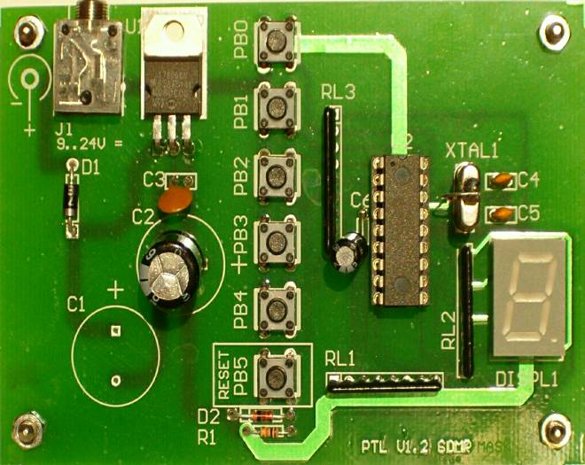
Erősítő

A gyakorló programok írásánál általánosan használható időzítő szubrutin:
time movlw b’00001111’ ;az időtartam állítása
movwf 025h
v01 decfsz 020h,1
goto v01
decfsz 021h,1
goto v01
decfsz 022h,1
goto v01
return
Ha valamely bit clear (utasításokban c –vel rövidítve) állapotban van, a nem szegmens világít. A bit set (utasításokban s –sel rövidítve) állapotban van, a szegmens világít.

A program működése felettébb egyszerű, egy primitív animációra használja fel a hétszegmenses kijelző szegmenseit. Ciklikusan, végtelen mennyiségben hajtja végre a szegmensek közötti folyamatos váltást, a váltások közt állandó apró várakozással - egyszerre mindig csak egy szegmens világítása aktív, így alakul ki a „nyolcas irányú” mozgás.

Mindegyik szegmens aktiválásához külön szubrutin készült (LEDx), így tetszőlegesen variálható mozgások, primitív futófények készíthetők a szubrutinok sorrendjének cseréjével, elemek ismétlésével.

LIST P=16F84A
#INCLUDE "P16F84A.INC"
BSF STATUS,5
MOVLW 0FFH
MOVWF TRISA
CLRF TRISB
BCF STATUS,5
ELEJE CALL VARAKOZ
CALL LED5
CALL VARAKOZ
CALL LED0
CALL VARAKOZ
CALL LED1
CALL VARAKOZ
CALL LED6
CALL VARAKOZ
CALL LED4
CALL VARAKOZ
CALL LED3
CALL VARAKOZ
CALL LED2
CALL VARAKOZ
CALL LED6
GOTO ELEJE

MOVWF PORTB
GOTO ELEJE

VARAKOZ MOVLW B'00000111'
MOVWF 025H
V01 DECFSZ 020H,1
GOTO V01
DECFSZ 021H,1
GOTO V01
DECFSZ 025H,1
GOTO V01
RETURN

LED0 MOVLW B'00000001'
MOVWF PORTB
RETURN
LED1 MOVLW B'00000010'
MOVWF PORTB
RETURN
LED2 MOVLW B'00000100'
MOVWF PORTB
RETURN
LED3 MOVLW B'00001000'
MOVWF PORTB
RETURN
LED4 MOVLW B'00010000'
MOVWF PORTB
RETURN
LED5 MOVLW B'00100000'
MOVWF PORTB
RETURN
LED6 MOVLW B'01000000'
MOVWF PORTB
RETURN

VEGE GOTO VEGE
END

